1. varianta

Hrad – papírové tkaní
(Námět: instagram.com, anotherartteacher)
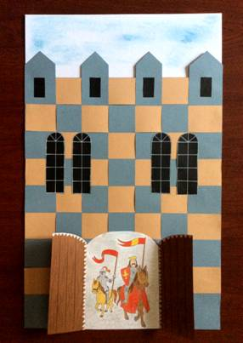 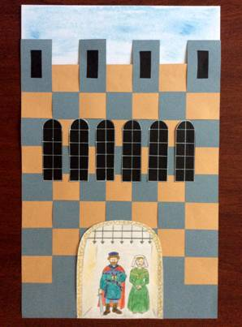
Materiál a pomůcky
šedý a okrový papír A3
bílý papír A4
černý a hnědý papír → okna, brána
tužka, pravítko, bílý fix, nůžky, lepidlo
světle modrý suchý pastel, pastelky, omalovánka
Provedení
Šedý papír si položíme na výšku.
Pět centimetrů od spodního okraje narýsujeme linku.
Odměříme si pruhy, které nastřihneme k 5 cm širokému okraji.
Okrový papír rozstříháme na 4 cm široké pruhy.
Budeme potřebovat osm pruhů.
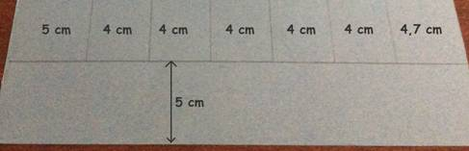
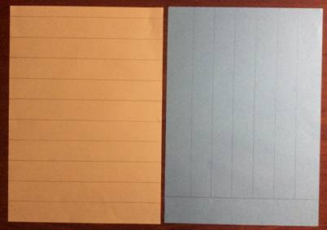
Okrové pruhy proplétáme se šedými.
Na okrajích pruhy přilepíme.
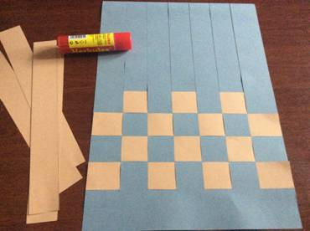
Na horním konci každý druhý proužek ohneme na rubovou stranu a přilepíme.
Zbylé proužky můžeme zastřihnout.
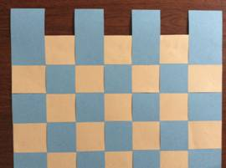 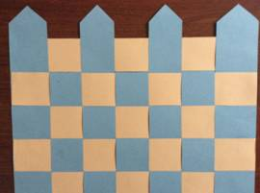
Omalovánku vybarvíme s pastelkami a vystřihneme do tvaru brány.
Z hnědého papíru si vystřihneme vrata. S tmavě hnědou pastelkou
znázorníme strukturu dřeva, s bílým fixem nakreslíme kování.
Z černého papíru vyhotovíme okna, která dokreslíme s bílým fixem.
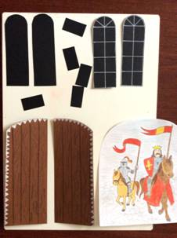 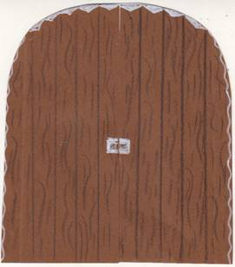
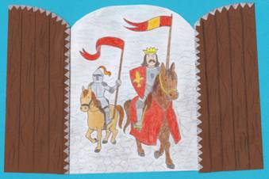 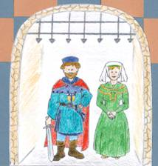
Na bílý papír rozetřeme světle modrý pastel → oblohu.
Papír vlepíme pod horní část hradu.
Šablony
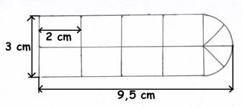
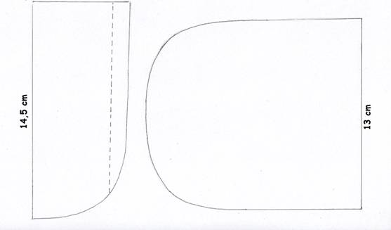
Omalovánky
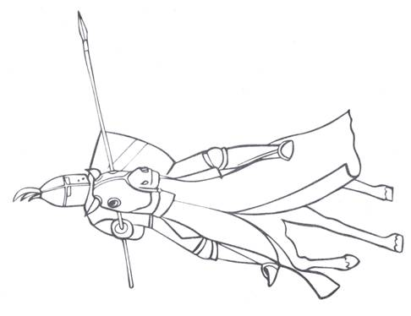
http://www.malypablo.cz/omalovanky/pohadky/9-rytir-na-koni
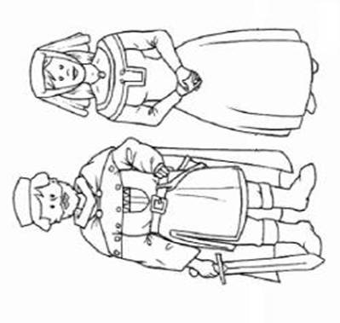
http://www.onlineomalovanky.cz/omalovánka-feudální-pán-a-žena_1231.html
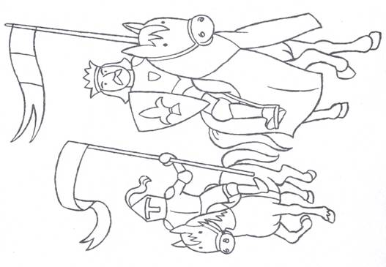
http://www.10coloring.com/7432-knights-gallant-and-brave/

2. varianta
Město s barevnými střechami

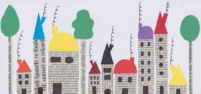
Materiál a pomůcky
čtvrtka A4
zbytky barevných papírů
lepidlo, lepidlo v tyčince
nůžky, černý fix, noviny
Provedení
Čtvrtku zúžíme o 7 cm (14 x 29,7 cm).
Ze starých novin vystřihneme různě dlouhé a široké novinové články,
které nalepíme zároveň se spodním okrajem čtvrtky.
Z barevných papírů nastříháme střechy, komíny, koruny stromů a přilepíme.
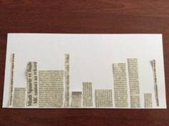 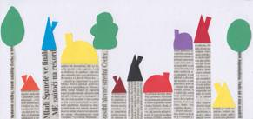
Okna, dveře a kouř dokreslíme s černým fixem.

